【妙解教材】2016秋人教九年级物理上册教案：1.3运动的快慢


知识与技能
1．能用速度描述物体的运动。
2．能用速度公式进行简单的计算。
3．知道匀速直线运动的概念。
过程与方法
通过对多媒体图象的观察，认识研究物体运动快慢的重要性。
情感、态度与价值观
通过了解摄影技术在科学研究中的应用，感受到科学与艺术结合所带来的美感。

重点
建立速度的概念
难点
利用速度公式进行简单计算。

制作“龟兔赛跑”的电脑动画。

一、新课导入
乌龟和兔子赛跑的故事大家都听说过，最后的冠军是乌龟而不是兔子。这是怎么回事呢？我们平时形容某人跑得快，不是说他跑得比兔子还快吗？没听说过比乌龟还快的呀！赛跑时谁得冠军，就是看运动的快慢，究竟怎么样描述物体运动的快慢呢？乌龟真的比兔子跑得快吗？想解开这些疑问吗？还是让我们一起来学习吧！
二、新课教学
1．速度
(1)教师引导学生对运动会上运动员赛跑时的情形作分析后，作出简要概括：在相同时间内，物体通过的路程越长，他的运动就越快；在相同的路程上，物体所花的时间越短，他的运动就越快。
(2)【教师提问】(出示视频)运动员们正在进行百米赛跑比赛，怎么判断他们运动的快慢？
学生讨论得出：运动员运动的路程相同，比较哪个运动员先到达终点就是哪个运动员快。
【归纳总结】通过相等的路程，用的时间短的运动得快。
【教师提问】小华步行，爸爸骑自行车，他们俩同时从家里出发，怎么判断他们运动的快慢？
学生讨论得出：谁在前边谁就运动得快。
【归纳总结】在相等的时间内，走的路程多的运动得快。
【教师提问】在运动时间、运动路程都不等的情况下，如何比较物体运动的快慢？
启发学生回答：可以计算出相同路程所用的时间，用时短的运动得快，或者计算出相同时间通过的路程，路程长的运动得快。
【教师归纳】计算出物体在1秒内通过的路程。
(3)教师由比较快慢引出速度的概念及意义。
速度
【教师强调】公式中符号的意义及单位，速度单位的读法。
学生阅读课本上的例题，教师指导学生会单位换算，教会学生熟练掌握公式的变形式。
【学生阅读】
课本上的”小资料“，了解一些物体的运动速度。
【学生练习】20 m/s＝________km/h 54 km/h＝________m/s
2．匀速直线运动
【教师】指导学生观察教材图1.3－3，让学生提出不同之处。从而引出匀速直线运动的含义：物体沿着直线快慢不变的运动。
【提问】自行车运动员在比赛的时候是做匀速直线运动吗？引出变速运动的概念，拓展学习平均速度的计算。
(1)变速运动：物体运动快慢是变化的运动。
让学生列举一些生活中物体做变速运动的例子。
(2)平均速度：v＝，这样算出的速度是该段路程的平均速度。注意：s和t的确定。
【教师总结】物体的运动速度一般来说都在改变，最常见的运动是变速运动，匀速直线运动是最简单的运动。
三、课堂小结
1．速度是表示物体运动快慢的物理量。速度是运动物体在单位时间内通过的路程。
2．速度的公式
v＝，v表示速度，s表示路程，t表示时间。
3．在国际单位制中，速度的主单位是米/秒(m/s)，常用的单位是千米/时(km/h)。它们之间的换算关系是：1 m/s＝3.6 km/h，1 km/h＝ m/s。
4．物体沿着直线快慢不变的运动叫做匀速直线运动。物体做匀速直线运动时其速度是一个定值，与路程和时间的长短无关。
5．物体运动的速度是变化的，这种运动叫做变速运动。在变速直线运动中，因速度是变化的，所以用平均速度来粗略地描述物体运动的快慢。平均速度等于某段总路程除以通过这段路程所用的总时间，即v＝。
四、检测反馈
1．捷克斯洛伐克WPT－TOPAS抢救车主要供装备TOPAS装甲车的部队使用，波兰陆军称它为技术保障车，德国称它为抢救、保养和修理车。该车具有两栖能力，公路上的最大行驶速度为60 km/h，约合________m/s，水上的最大行驶速度为10.8 km/h，合________m/s。
答案 16.7 3
2．如图所示是利用每秒闪光30次的照相机拍摄的四个物体的闪光照片，其中做匀速直线运动的物体是 ( )
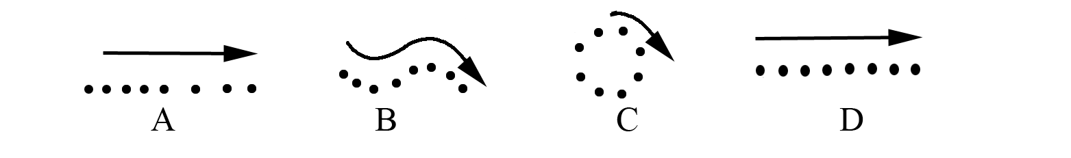
答案 D
3．甲、乙两小车同时同地同方向做匀速直线运动，它们的s－t图象如图所示。经过6 s，两车的位置关系是( )

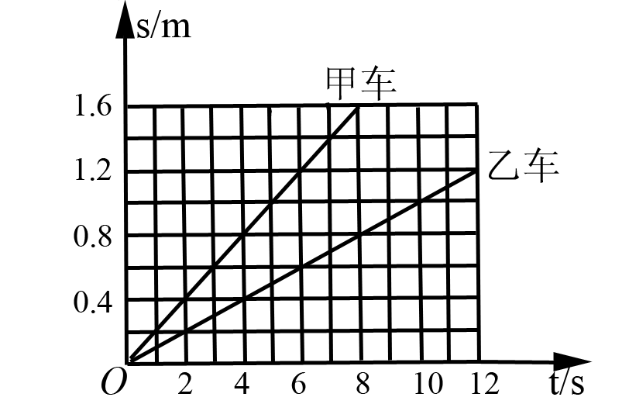

A．甲在乙前面0.6 m处 B．甲在乙前面1.2 m处
C．乙在甲前面0.6 m处 D．乙在甲前面1.2 m处
答案 A
4．体育课上，同学们用刻度尺和秒表测平均速度，由四位同学分别测出小戴跑步经过10 m、20 m、30 m、40 m处的时间，并记录在下表中：
路程/m | 0 | 10 | 20 | 30 | 40
时间/s | 0 | 3.2 | 5.3 | 6.8 | 9.2
根据表中数据，计算小戴跑步的平均速度：
(1)从起点到10 m处的平均速度。
(2)全程的平均速度。
(3)分析表中的数据和你计算所得的数据，你可以发现小戴跑步有什么规律？
解析 小戴从起点到10 m处的平均速度为v₁＝＝≈3.1 m/s，全程的平均速度为v₂＝＝≈4.3 m/s.分析表中的数据和计算所得的数据，小戴先是做加速运动，后来做减速运动。
答案 (1)3.1 m/s (2)4.3 m/s (3)小戴先是做加速运动，后来做减速运动

第三节 运动的快慢
一、速度
1．速度的物理意义：表示物体运动的快慢。
2．速度的定义：速度等于运动物体在单位时间内通过的路程。
3．速度的计算公式：v＝
s－路程－米(m) t－时间－秒(s)
v－速度－米每秒(m/s)
常用单位：千米每小时(km/h)
二、匀速直线运动：物体沿着直线快慢不变的运动。
1．匀速直线运动
2．变速运动
3．平均速度

